Лабораторная работа № 1
Предметная область: Автошкола

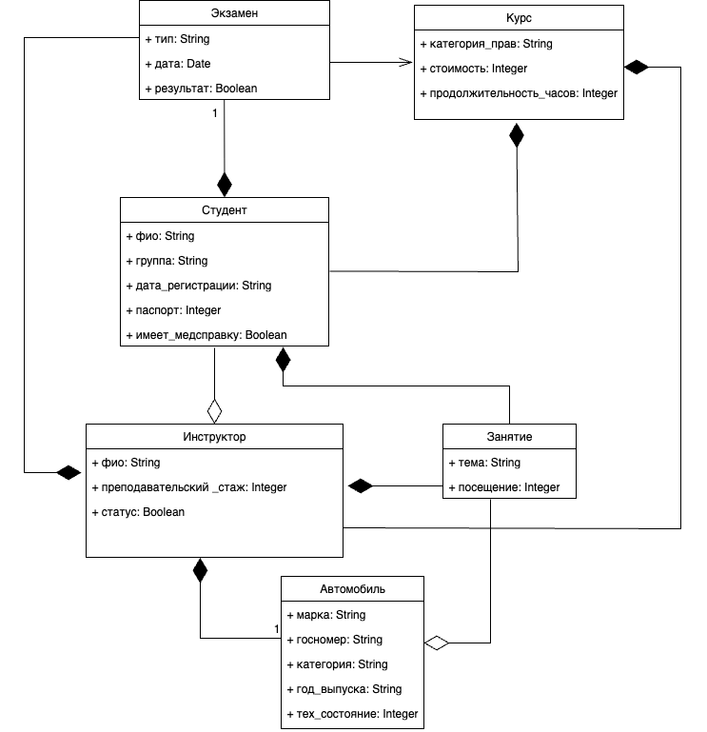

Рисунок 1. – Диаграмма модели предметной области

Студент – обучающийся в автошколе, имеющий ФИО, номер группы, дату регистрации в автошколе, паспортные данные. Студент может иметь, либо не иметь медицинскую справку для допуска к занятиям по вождению.
Экзамен – экзамен, который проводится по окончанию обучения студента. Имеет результат, дату проведения, тип экзамена: пробный, внутренний.
Курс – курс, по которому обучаются студенты в автошколе. Курсы делятся по категориям прав, стоимости, плановой продолжительности часов обучения.
Автомобиль – личный автомобиль инструктора, на котором проходят занятия студента. Автомобиль имеет марку, государственный номер, год выпуска, техническое состояние от 1 до 5, где 1 – 3 автомобиль не подлежит эксплуатации для ведения занятия, 4 - 5 состояние авто, удовлетворяющее условиям допуска к занятиям. Каждый автомобиль допускается к вождению водителем соответствующей категории прав.
Инструктор – лицо, которое проводит практические занятия и принимает экзамен у студента. Он имеет ФИО, преподавательский стаж, статус, который описывает его занятость.
Занятие – процесс обучения студента инструктором. Имеет свою тему, посещаемость.

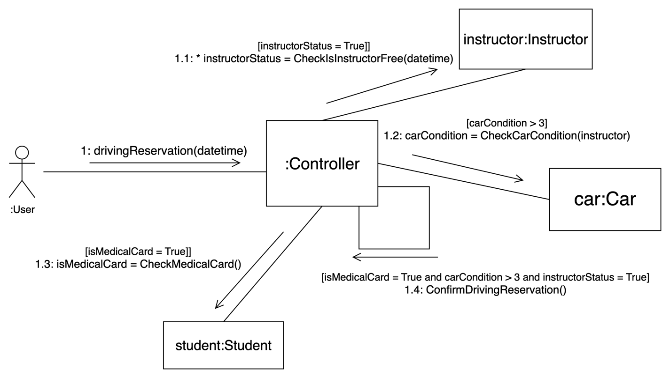
Рисунок 2. – Диаграмма коммуникаций (процесс записи на занятие)
Пользователь вводит время, на которое готов записаться на занятие
(drivingReservation(datetime))
Controller выполняет поиск по всем доступным инструкторам (instructor.CheckInstructorFree(datetime))
Controller проверяет состояние авто инструктора
(car.CheckCarCondition(instructor))
Controller проверяет студента на наличие медицинской карты для допуска к практическому занятию (student.CheckMedicalCard())
Если условие для записи на занятие выполнено
[isMedicalCard = True and carCondition > 3 and instructorStatus = True], то Controller подтверждает запись на занятие Controller.ConfirmDrivingReservation()

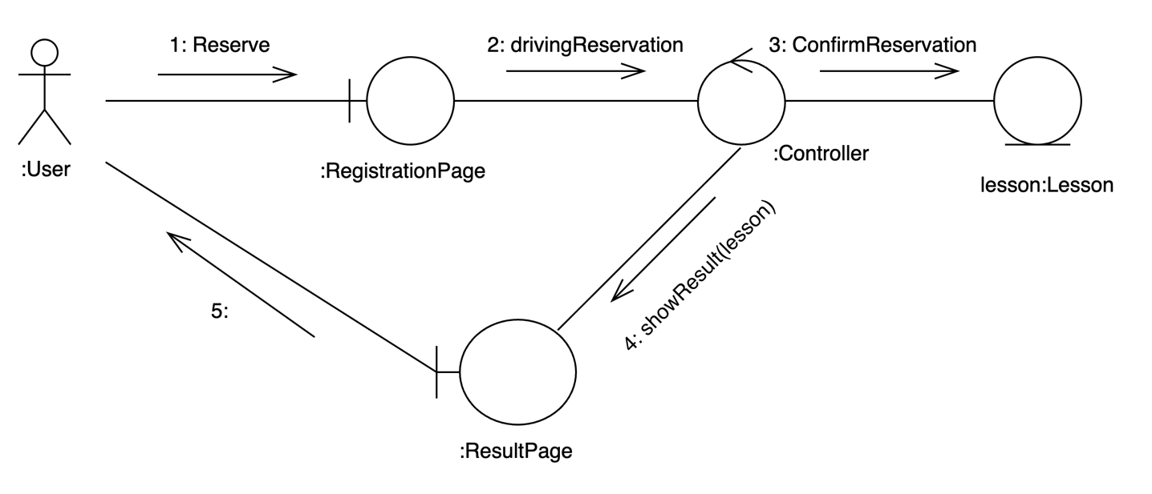
Рисунок 3. – Диаграмма анализа (ui взаимодействие пользователя с приложением)
Актор:
Клиент - пользователь системы, который хочет записаться на занятие
Основной сценарий:
Ввод данных
Клиент переходит на страницу записи занятия (RegistrationPage) и вводит подходящее время
Запись на занятие
Введенные данные передаются модулю Controller, который выполняет поиск подходящего инструктора, проверяет техническое состояние автомобиля инструктора, имеется ли у студента медицинская карта. Controller создает объект lesson: Lesson, являющийся занятием в подходящее время
Отображение результата
Controller передает результат записи на ResultPage
Завершение сценария
Клиент видит сформированную запись на занятие

